Индивидуальный проект

Этап 4

Крутова Екатерина Дмитриевна

Содержание

# Цель работы

Целью данной работы является знакомство с веб-сканером nikto.

# Выполнение лабораторной работы

Выполнение работы (рис. [-@fig:001] - [-@fig:002]).

nikto — базовый сканер безопасности веб-сервера. Он сканирует и обнаруживает уязвимости в веб-приложениях, обычно вызванные неправильной конфигурацией на самом сервере, файлами, установленными по умолчанию, и небезопасными файлами, а также устаревшими серверными приложениями. На Kali Linux nikto предустановлен.

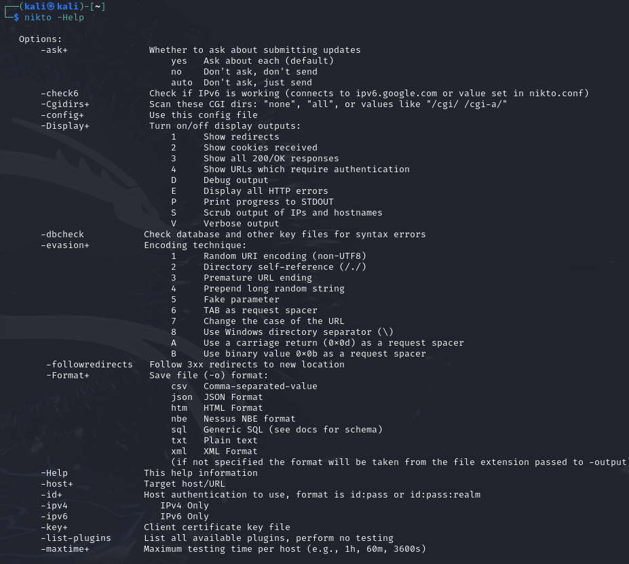

Опциональные параметры nikto

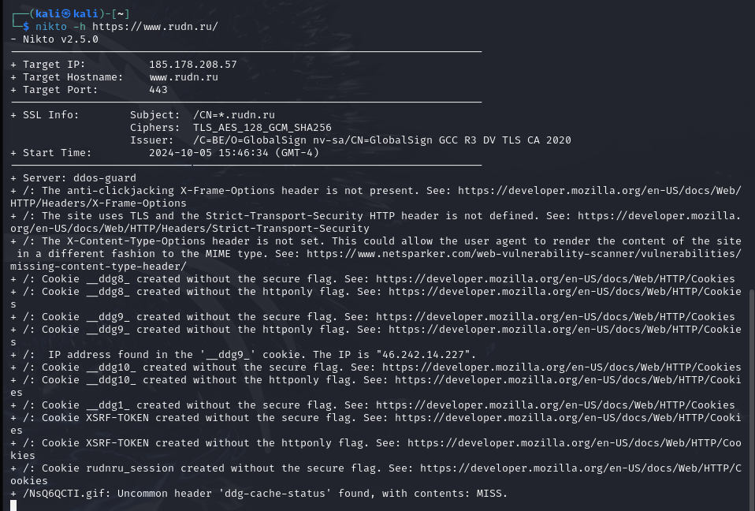

Сканирование сайта РУДН

# Выводы

Я воспользовалась веб-сканером nikto для поиска уязвимостей.